

**Об утверждении Плана по управлению пастбищами и их использованию по Кербулакскому району на 2018-2019 годы**

***Утративший силу***

Решение Кербулакского районного маслихата Алматинской области от 5 апреля 2018 года № 30-161. Зарегистрировано Департаментом юстиции Алматинской области 19 апреля 2018 года № 4652. Утратило силу решением Кербулакского районного маслихата Алматинской области от 23 июля 2018 года № 36-182

      Сноска. Утратило силу решением Кербулакского районного маслихата Алматинской области от 23.07.2018 № 36-182 (вводится в действие со дня его первого официального опубликования).

      В соответствии с подпунктом 1) статьи 8 Закона Республики Казахстан от 20 февраля 2017 года "О пастбищах, Кербулакский районный маслихат РЕШИЛ:

      1. Утвердить План по управлению пастбищами и их использованию по Кербулакскому району на 2018-2019 годы согласно приложению к настоящему решению.

      2. Контроль за исполнением настоящего решения возложить на постоянную комиссию районного маслихата "По сельскому хозяйству и охране окружающей среды, рациональному использованию природных ресурсов, законности, правам граждан и защите дисциплинарных прав.

      3. Настоящее решение вступает в силу со дня государственной регистрации в органах юстиции и вводится в действие со дня его первого официального опубликования.

|  |
| --- |
| *Председатель сессии* |
| *районного маслихата* | *М. Айнабеков* |
| *Секретарь районного маслихата* | *Б. Рысбеков* |

|  |  |
| --- | --- |
|  | Приложение к решению Кербулакского районного маслихата от "5" апреля 2018 года № 30-161 "Об утверждении Плана по управлению пастбищами и их использованию по Кербулакскому району на 2018-2019 годы" |

**План по управлению пастбищами и их использованию по Кербулакскому району на 2018-2019 годы**

      Настоящий План по управлению пастбищами и их использованию по Кербулакскому району на 2018-2019 годы (далее - План) разработан в соответствии с Законами Республики Казахстан от 20 февраля 2017 года "О пастбищах", приказом Заместителя Премьер-Министра Республики Казахстан - Министра сельского хозяйства Республики Казахстан от 24 апреля 2017 года № 173 "Об утверждении Правил рационального использования пастбищ" (зарегистрирован в Реестре государственной регистрации нормативных правовых актов № 15090), приказом Министра сельского хозяйства Республики Казахстан от 14 апреля 2015 года № 3-3/332 "Об утверждении предельно допустимой нормы нагрузки на общую площадь пастбищ" (зарегистрирован в Реестре государственной регистрации нормативных правовых актов № 11064).

      План принимается в целях рационального использования пастбищ, устойчивого обеспечения потребности в кормах и предотвращения процессов деградации пастбищ.

      План содержит:

      1) схему (карту) расположения пастбищ на территории административно-территориальной единицы в разрезе категорий земель, собственников земельных участков и землепользователей на основании правоустанавливающих документов, согласно приложению 1 к настоящему Плану;

      2) приемлемые схемы пастбищеоборотов, согласно приложению 2 к настоящему Плану;

      3) карту с обозначением внешних и внутренних границ и площадей пастбищ, в том числе сезонных, объектов пастбищной инфраструктуры, согласно приложению 3 к настоящему Плану;

      4) схему доступа пастбище пользователей к водоисточникам (озерам, рекам, прудам, копаниям, оросительным или обводнительным каналам, трубчатым или шахтным колодцам), составленную согласно норме потребления воды, согласно приложению 4 к настоящему Плану;

      5) схему перераспределения пастбищ для размещения поголовья сельскохозяйственных животных физических и (или) юридических лиц, у которых отсутствуют пастбища, и перемещения его на предоставляемые пастбища, согласно приложению 5 к настоящему Плану;

      6) схему размещения поголовья сельскохозяйственных животных на отгонных пастбищах физических и (или) юридических лиц, не обеспеченных пастбищами, расположенными при селе, сельском округе, согласно приложению 6 к настоящему Плану;

      7) календарный график по использованию пастбищ, устанавливающий сезонные маршруты выпаса и передвижения сельскохозяйственных животных, согласно приложению 7 к настоящему Плану.

      План принят с учетом сведений о состоянии геоботанического обследования пастбищ, сведений о ветеринарно-санитарных объектах, данных о численности поголовья сельскохозяйственных животных с указанием их владельцев – пастбище пользователей, физических и (или) юридических лиц, данных о количестве гуртов, отар, табунов, сформированных по видам и половозрастным группам сельскохозяйственных животных, сведений о формировании поголовья сельскохозяйственных животных для выпаса на отгонных пастбищах, особенностей выпаса сельскохозяйственных животных на культурных и аридных пастбищах, сведений о сервитутах для прогона скота и иных данных, предоставленных государственными органами, физическими и (или) юридическими лицами.

      По административно-территориальному делению в Кербулакском районе имеются 15 сельских округов, 64 населенных пунктов.

      Общая площадь территории Кербулакского района 1149301 гектаров, из них пастбищные земли – 778419 гектаров, обводненные земли – 6421 гектаров.

      Район расположен в зоне недостаточного выпадения осадков, малоснежном и недостаточно влажном регионе области. Среднегодовая температура воздуха в январе -14,9° С, в июле +22,5°С. Средний размер осадков составляет - 40 миллиметров, а годовой - 300 миллиметров.

      Растительный покров района разнообразный, включает примерно 120 видов. Самые распространенные из них верблюжая колючка и полынь горькая.

      Образование верхнего слоя почвы обусловлено климатическими залежами глубинных вод и рельефными типами почв. На хребтах горы Матай, расположенной на юге, образован чернозем, основу которого составляют остатки горных трав. Эта почва хорошего качества, плодородная, содержащая 4,2% гумуса. Для использования почвы в зерноводстве необходима агротехника возделывания.

      В районе действуют 15 ветеринарных пунктов, 16 скотомогильников, 1 скотобойня и 27 сибирских захоронений.

|  |  |
| --- | --- |
|  | Приложение 1 к Плану по управлению пастбищами и их использованию по Кербулакскому району на 2018-2019 годы |

**Схема (карта) расположения пастбищ на территории Кербулакского района в разрезе категорий земель, собственников земельных участков и землепользователей на основании правоустанавливающих документов**

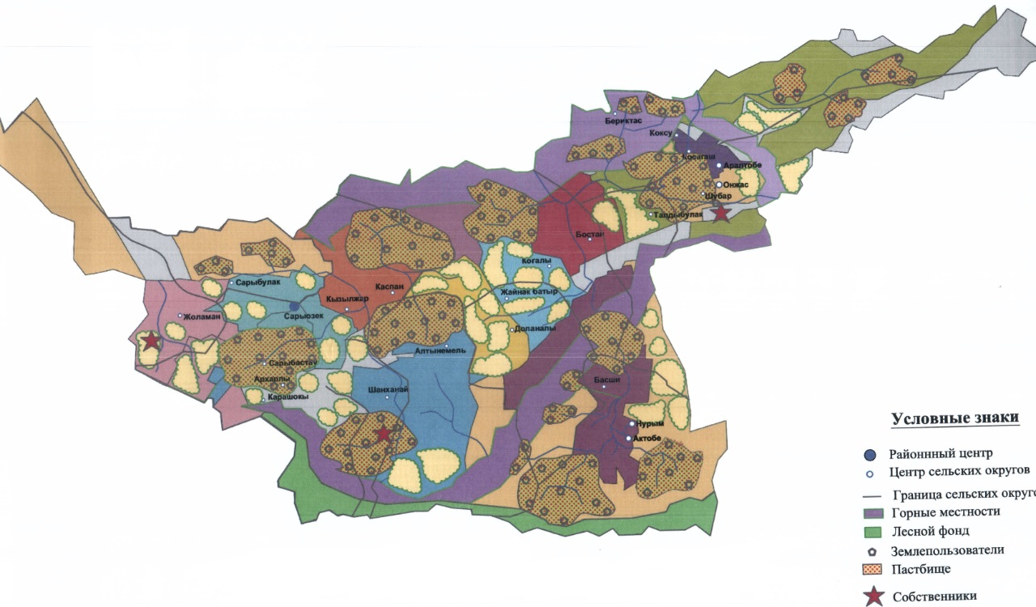

|  |  |
| --- | --- |
|  | Приложение 2 к Плану по управлению пастбищами и их использованию по Кербулакскому району на 2018-2019 годы |

**Приемлемые схемы пастбищеоборотов**

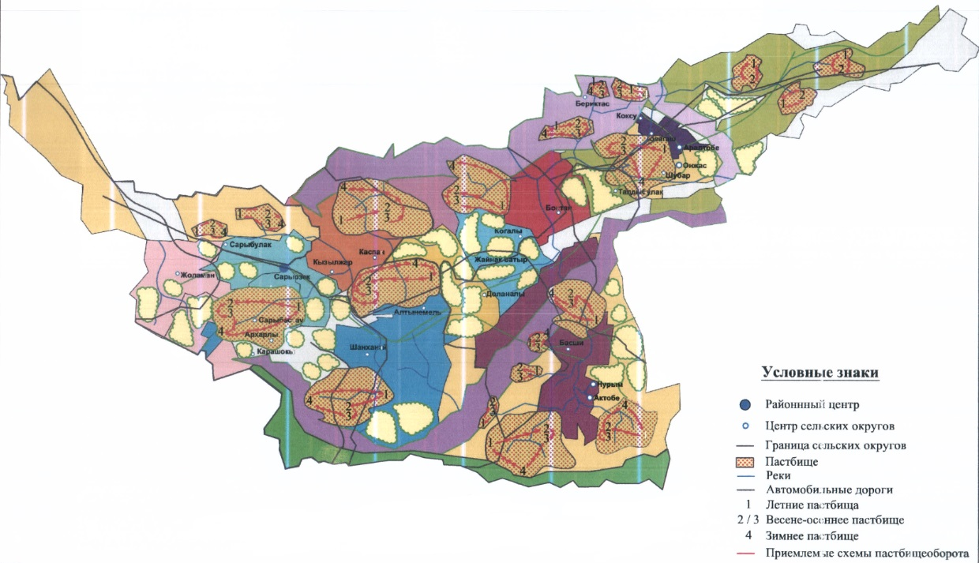

|  |  |
| --- | --- |
|  | Приложение 3 к Плану по управлению пастбищами и их использованию по Кербулакскому району на 2018-2019 годы |

**Карта с обозначением внешних и внутренних границ и площадей пастбищ, в том числе сезонных, объектов пастбищной инфраструктуры**

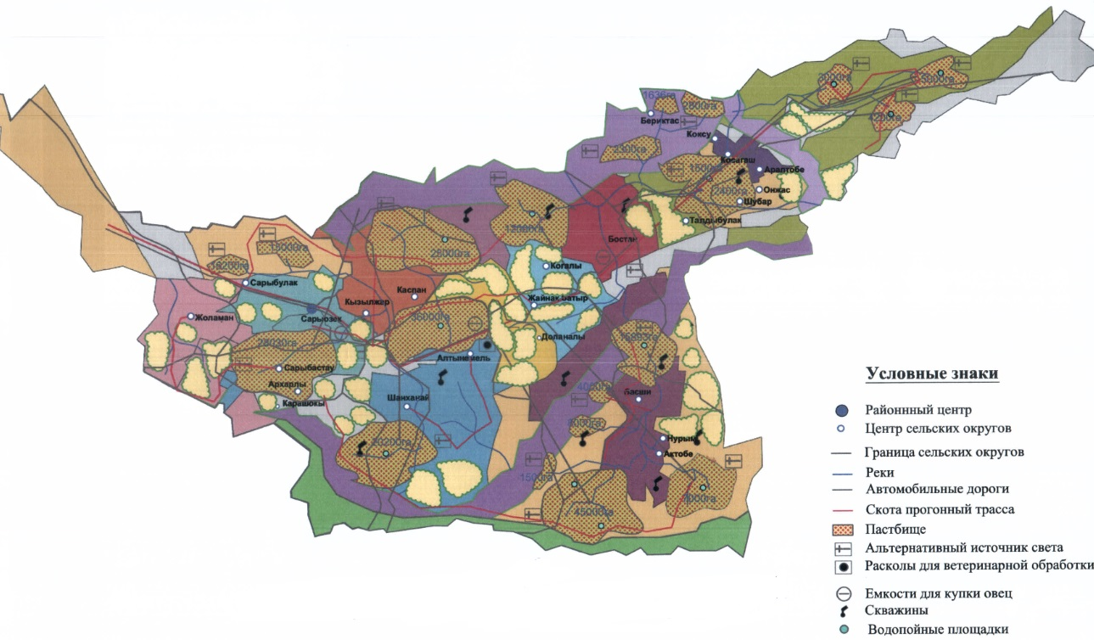

|  |  |
| --- | --- |
|  | Приложение 4 к Плану по управлению пастбищами и их использованию по Кербулакскому району на 2018-2019 годы |

**Схема доступа пастбищепользователей к водоисточникам (озерам, рекам, прудам, копаниям, оросительным или обводнительным каналам, трубчатым или шахтным колодцам), составленную согласно норме потребления воды**

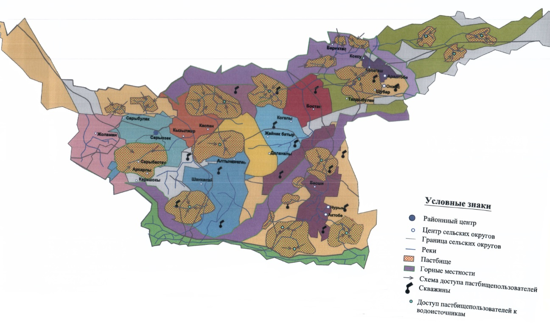

|  |  |
| --- | --- |
|  | Приложение 5 к Плану по управлению пастбищами и их использованию по Кербулакскому району на 2018-2019 годы |

**Схема перераспределения пастбищ для размещения поголовья сельскохозяйственных животных физических и (или) юридических лиц, у которых отсутствуют пастбища, и перемещения его на предоставляемые пастбища**

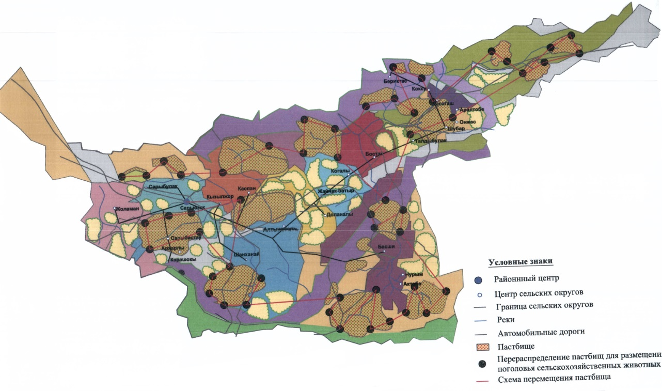

|  |  |
| --- | --- |
|  | Приложение 6 к Плану по управлению пастбищами и их использованию по Кербулакскому району на 2018-2019 годы |

**Схема размещения поголовья сельскохозяйственных животных на отгонных пастбищах физических и (или) юридических лиц, не обеспеченных пастбищами, расположенными при селе, сельском округе**

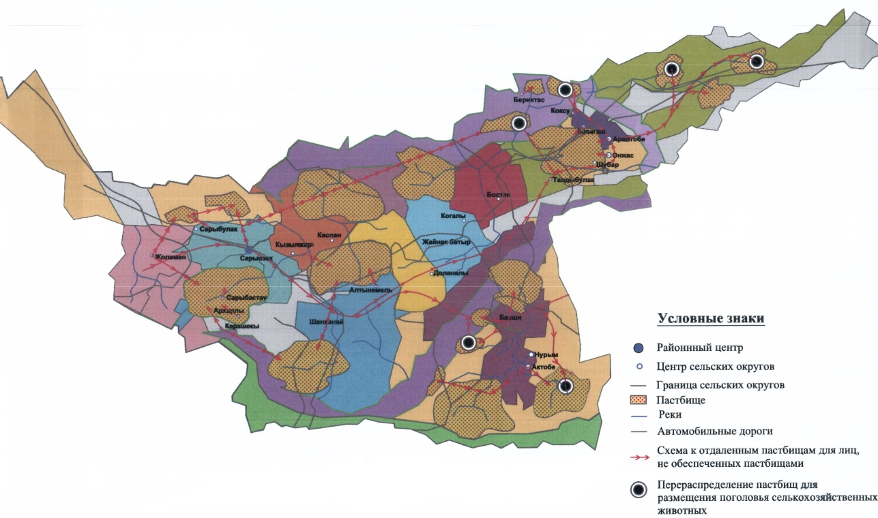

|  |  |
| --- | --- |
|  | Приложение 7 к Плану по управлению пастбищами и их использованию по Кербулакскому району на 2018-2019 годы |

**Календарный график по использованию пастбищ, установливающий сезонные маршруты выпаса и передвижения сельскохозяйственных животных**

|  |  |  |  |  |
| --- | --- | --- | --- | --- |
| Годы | Сроки перегона скота на пастбища и возврата скота от пастбища | | | |
| Весна | Лето | Осень | Зима |
| 2018 | от ІІ декады марта  до ІІ декады мая | от ІІ декады мая  до ІІ декады октября | от ІІ декады октября  до ІІІ декады ноября | от ІІІ декады ноября  до ІІ декады марта |
| 2019 | от ІІ декады марта  до ІІ декады мая | от ІІ декады мая  до ІІ декады октября | от ІІ декады октября  до ІІІ декады ноября | от ІІІ декады ноября  до ІІ декады марта |

© 2012. РГП на ПХВ «Институт законодательства и правовой информации Республики Казахстан» Министерства юстиции Республики Казахстан